GÉOGRAPHIE
Le système solaire (02)

LES 8 PLANÈTES DU SYSTÈME SOLAIRE

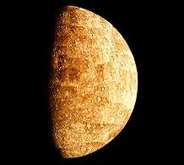 | 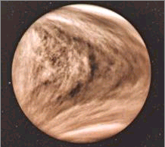 |  | 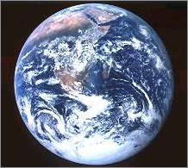
MERCURE | VÉNUS |  | TERRE
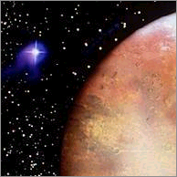 | 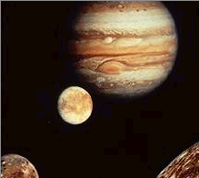 |  | 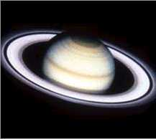
MARS | JUPITER |  | SATURNE
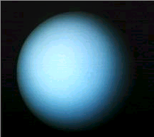 |  | 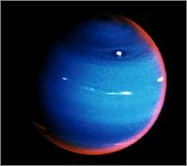
URANUS |  | NEPTUNE

